**Ранкова зустріч. Професії. 1 клас**

### 1. Привітання (в колі). Обрати дитину дня (колесо фортуни) Wordwall

Доброго ранку! Доброго ранку!

Хай плещуть долоньки,

Топають ніжки,

Працюють голівки,

Сіяють усмішки.

Доброго ранку! – кажу вам я,

Кажете ви.

2. Передати комплімент один одному.

3. Щоденні новини.

- Які зміни в природі спостерігали, йдучи до школи?

- Про що це свідчить?

4.. Робота по темі тижня.

1. Розповідь дітей про професії своїх батьків (демонстрація малюнків, фото).

2. Робота в групах «Весела карусель» - діти переходять від однієї каруселі до іншої, виконуючи завдання.(поділ на групи за професіями.

1завдання – знайти значення виразів і відгадаєте назву професії. Кожному числу відповідає певна буква. Розташуйте значення виразів у порядку зростаня і дізнаєтеся назву професії.

|  |  |  |  |  |  |  |
| --- | --- | --- | --- | --- | --- | --- |
| 9 | 4 | 1 | 6 | 7 | 8 | 3 |
| р | л | к | і | н | а | у |

2+7 =9 8-5 =3

3+5 =8 7-6 =1

1+6 =7 2+4 =6

10- 6 =4

2 завдання – переставити місцями склади так, щоб дізнатися назву професій, зєднати лінією з відповідним фото.

ніст пі а 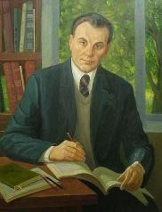

по ком тор зи

ме пись нник 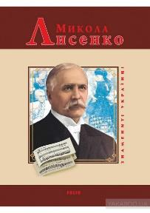

вак спі 

3 завдання – з’єднати частини прислів’їв.

Будь-яка праця а лінь марнує.

Хто не працює, благородна.

Праця людину годує, той не Їсть.

**4 завдання** – з поданих професій вибрати зайву, взяти лего відповідного кольору, обгрунтувати свій вибір***.(цеглинки LEGO)***

1ГРУПА



2ГРУПА



3 ГРУПА

касир

піаніст

диригент

композитор

музикант

співак

3. Рефлексія.

- Які труднощі виникли в процесі роботи?

- Яке завдання було найцікавішим?

- Назви яких професій вам запам’яталися?

- Що ви візьмете для себе в рюкзачок вмінь?

- Підійдіть до тих однокласників, з якими вам було комфортно працювати.